Государственное общеобразовательное учреждение гимназия № 192 Калининского района Санкт-Петербурга «Брюсовская гимназия»

Учебно-исследовательская работа

Ранние браки: за или против

Выполнила: Алексеева Маргарита
ученица 11 класса
Руководитель: Плотникова И.П.
учитель обществознания

2010
Оглавление
Введение 3-4
- Брачно-семейные отношения 5-12
1.1 Формы брака 5-9
1.2 Представления о семье и браке у молодежи 9-12

Глава II Сущность раннего брака и значимость в жизни общества 13-22
2.1 Характеристика и особенности раннего брака. 13-14
2.2 Причины образования ранних браков 14-19
2.3 Трудности между супругами в ранних брачно-семейных отношениях………...….19-22 Заключение………………………………..…………………………………………………...23-24
Список использованной литературы……………………………………………………...…..25
Приложения……………...……………………………………………………………………26-28

Введение
В наше время взаимоотношения между юношами и девушками претерпело более значительные и быстрые изменения, чем любая другая сфера в жизни общества и поведении человечества. Происходит заострение внимания юношей и девушек, а так же увеличение их интереса к сексуальной сфере и расширение сексуальных связей в подростковом возрасте.
Изучение ранних браков на сегодняшний день становится все более популярной темой, как в теоретическом, так и в практическом аспектах. Проблемой изучения ранних браков занимаются социологи, педагоги, психологи, медицинские работники и другие специалисты.
С каждым годом увеличивается численность ранних браков. Сейчас внебрачные сексуальные отношения, ранняя беременность и роды, а в результате этих причин и образование ранних браков является достаточно серьезной социальной проблемой. Так как материнство и браки в подростковом возрасте часто приводят к отрицательным последствиям для обоих супругов (особенно часто для матери) и для ребенка.
Значимость проблемы ранних браков не нуждается в дополнительном обосновании. Каждый понимает, что брак влияет на все стороны общественной жизни как своеобразная общность людей, социальный институт. Но в то же время ясно, что ранний брак опасен для подростков, еще не подготовленных к ответственности, налагаемой брачными узами.
Объект исследования: молодые супруги, вступившие в ранний брак (в возрасте от 14 до 18-19 лет).
Предмет исследования: особенности отношений между молодыми супругами и с окружающими их людьми во время раннего брака.
Цель исследования: раскрыть особенности и отличительные черты ранних браков.
Задачи исследования:
- рассмотреть различные формы брачных отношений в современном обществе;
- проанализировать представления молодежи о семье и браке;
- определить особенности ранних браков;
- раскрыть причины, которые обуславливают возникновение ранних браков;
- определить трудности, возникающие в ранних браках.

- Брачно-семейные отношения
  - Формы брака
Брачно-семейные отношения представляют собой комплексные отношения личного неимущественного и имущественного характера, основанные на родственных связях и регулируемые нормами гражданского (в широком смысле слова) права.
Несомненно, большую роль в жизни человека играет семья. У каждого человека есть потребность в создании семьи, брака. Брак, или брачный союз,- это регулируемая обществом (в том числе государством) семейная связь между людьми. В браке упорядочивается и реализуется естественная потребность людей в продолжение рода, преобразованная социальными условиями и культурой. Брак - исторически меняющаяся форма социальных отношений между мужчиной и женщиной, посредством которой общество упорядочивает и санкционирует их половую жизнь и устанавливает их супружеские и родственные права и обязанности.
В зависимости от характера супружества, особенностей родительства и родства выделяют следующие формы брака:
- моногамное супружество и полигамный брак;
- патрилинеальные и матрилинеальные семьи;
- патриархальные и матриархальные семьи;
- гомогенные и гетерогенные семьи;
- малодетные, среднедетные и многодетные семьи;
- нуклеарные (супружеские) и родственные семьи.
Вначале рассмотрим такие формы брака как моногамное супружество и полигамия. Моногамное супружество представляет брак одного мужчины с одной женщиной. Полигамный брак - брак, состоящий из нескольких партнеров. Последний тип подразделяется на два отдельных вида: полигиния - брак одного мужчины с двумя и более женщинами, при этом, как правило, происходит затворничество жен, и полиандрия - брак нескольких мужчин с одной женщиной.
По данным американского культур-антрополога Дж. Мэрдока (см. приложение 1), среди изученных им 250 первобытных обществ 43 имели моногамную форму семьи, 193 предпочитали полигамную, и только в двух имела место полиандрия, ни в одном не было группового брака. Однако в 61 из 193 обществ с преобладанием полигамной формы супружества менее чем один мужчина из пяти имел в действительности более одной жены. Этот вид брачного союза был вначале характерен для позднепервобытной общины, где происходило усложнение хозяйственной деятельности и социальных связей, что и привело к упорядочению брачных отношений: они приняли форму моногамного парного брака, который отличался большей прочностью по сравнению с другими видами брака (например, групповым браком).
Таким образом, возникает хозяйственная ячейка, состоящая из мужа, жены, детей, но основным кормильцем постепенно становится мужчина. В результате этого половые отношения начинают регулироваться не только социальными, но и плюс ко всему и экономическими факторами: жена и дети не могут обойтись без мужа и отца. Верность жены в таких брачных союзах обеспечивалась ее подчинением власти главы семьи (мужу). История моногамного брака на протяжении около трех тысячелетий обнаруживала постепенное и неуклонное усовершенствование. Такой вид семьи прогрессивно эволюционирует постепенно и постоянно, пока не будут признаны равенства обоих полов и равноправие брачных отношений.
Следующими формами брака можно выделить нуклеарные (супружеские) и родственные семьи. Самыми распространенными в современных урбанизированных городах являются так называемые нуклеарные семьи, состоящие из родителей и их детей, т. е. из двух поколений. Они живут отдельно, имеют собственное хозяйство, достаточно самостоятельны материально. Отношения с другими родственниками могут быть более или менее тесными, но в любом случае не существует сильной зависимости от них. В нуклеарной семье на первый план выдвигаются отношения мужа и жены, а не кровнородственные связи. Нуклеарная семья развивает самостоятельность её членов, их автономность относительно друг друга, и если этот процесс проходит корректно и бесконфликтно, то он укрепляет семейные узы, делает семью более прочной, спаянной. Напротив, недостаточная подготовленность к брачной и тем более семейной жизни приводит к конфликтным ситуациям (включая сферу интимных отношений) и увеличивает бракоразводность. Последнее чаще всего встречается в нуклеарных семьях, где один из супругов или оба были в родительских семьях единственными детьми-кумирами. Срабатывает эффект исключительности и на её основе — взаимопроявляемой антагонистической авторитарности. Если к этому прибавляются завышенные взаимные социальные притязания супругов, например, на основе неравной материальной обеспеченности, то при недостаточности общей культуры всё это может привести к разводу. Серьёзные сложности организации, особенно молодёжной нуклеарной семьи, составляют социальные неурядицы, обрушивающиеся на молодых супругов, а также неудовлетворительная подготовка к интимной жизни. Поэтому в настоящее время семья вообще, а нуклеарная в частности, стала объектом исследования многих общественных наук: социологии, экономики, права, этнографии, педагогики, демографии и сексологии, приобретая социально-общественное значение.
Нуклеарная семья может быть полной или неполной. Полной называется такая, в которой есть муж, жена и их дети. Неполная семья состоит из одного родителя и его детей. Неполная семья образуется по различным причинам: в результате смерти одного из супругов, развода, рождения внебрачного ребенка или усыновления. В нашей стране каждая из форм семьи является юридически правомочной. По российскому законодательству, неполная семья пользуется рядом льгот, способствующих полноценному воспитанию детей.
При родственной организации семейной жизни родственники живут вместе со своими супругами и детьми. Такая традиция характерна для многих восточных народов. В таких семьях главную роль обычно играют самые старшие, и даже взрослый мужчина должен беспрекословно подчиняться своей матери. В нашей стране, в результате острой жилищной проблемы, можно говорить о специфическом характере некоторых семей, где супруги вынуждены проживать с родителями и родственниками, ощущая себя при этом отдельной семьей.
Также выделяют патрилинеальные и матрилинеальные семьи. В патрилинеальных - наследование фамилии, имущества и социального положения ведется по отцу, а в матрилинеальных – по матери.
Следующая классификация выделяет патриархальные и матриархальные семьи. В патриархальных семьях главой является отец, а в матриархальных — наивысшим авторитетом и влиянием пользуется мать. Подлинной характеристикой патриархальной семьи является организация наиглавнейшей воли отца. Конечной целью патриархальной семьи является установление отцовской власти над определенной группой лиц.
Что же касается гомогенных и гетерогенных семей, то в гомогенных семьях супруги являются выходцами из одной социальной страты, а в гетерогенных семьях они происходят из разных социальных групп, каст, классов.
По количеству детей в браке, семьи разделяются на малодетные, среднедетные и многодетные. Малодетными являются семьи, имеющие 1-2 ребенка. Среднедетные – 3-4, а многодетные семьи – это те семьи, в которых имеется 5 и более детей.
Важно обратить внимание на те изменения, которые претерпел брак, а так же на новые формы брака, которые имеют место быть в настоящее время не только в Западных странах, но и в России.
Каждый брак по-своему уникален, но при этом он может содержать определенные признаки, по которым его можно будет отнести к той или иной форме. В настоящее время отношения в обществе между людьми не стоят на месте, они претерпели разнообразные изменения. В связи с этим помимо традиционных семей появились и появляются другие разнообразные формы брака. Ниже приведены некоторые формы таких браков и их краткая характеристика.
Традиционный брак - это брак, в основе которого лежит официально зарегистрированный или церковный брак (венчание). Такая форма более всего охраняет права детей, но при этом она содержит максимальное число запретов для обоих супругов. Но, как правило, эти ограничения в большей степени распространяются на женщину. Традиционная форма брака не осуждается общественным мнением, и считается определенной нормой для образования семьи.
Незарегистрированный брак (фактический) в обществе называется гражданским браком или, в просторечии именуется сожительством. Данная форма все более и более распространяется в России, где около 7% супругов живут в незарегистрированном браке, а так же в Западных странах - Швеции, Англии, Франции, Нидерландах, США, Канаде. Незарегистрированный брак был принят в СССР при Ленине, а при Сталине претерпел быструю отмену. Эта форма характеризуется совместным проживанием и ведением общего хозяйства. Такой вид брака психологи называют промежуточным, подчеркивая, что он может в любой момент принять какую-то окончательную форму: распасться или закрепиться документально (часто это происходит под влиянием беременности девушки). По данным исследований, в незарегистрированном браке чаще живут те пары, которые уже достигли или, уверено подходят к приличному достатку. Такие браки образуются в результате желания оградить себя от ответственности.
Ограниченный временем брак заключается на определенное время (год, два и так далее). По истечении данного срока такие отношения являются автоматически расторгнутыми, после чего бывшие супруги, взвесив итоги, решают: или расстаться, или опять образовать такой брак, или бессрочно.
Прерывающийся брак. Основой такой формы брака является то, что супруги живут совместно какое-то определенное время, но при этом они могут разъезжаться на любой срок (неделю, месяц, полгода). Причины временных расставаний могут быть любые - загруженность на работе, учеба, необходимость смены места проживания или отдых друг от друга. Разъезды в прерывающемся браке являются нормой и происходят с согласия обеих сторон.
Встречающаяся семья определяется тем, что супруги находятся в зарегистрированном браке, но живут отдельно, каждый в своей квартире или другом месте. Несколько раз в неделю или меньше происходят встречи, с помощью которых они общаются, договариваются о чем-нибудь. После встреч супруги расходятся и снова возвращаются каждый к себе. Если в таком браке появляются дети, то, как правило, их растит мать. Отец же занимается со своим ребенком только тогда, когда у него есть желание и время.
Открытый брак заключается в том, что супруги (официальные или нет) допускают различные связи и взаимоотношения (увлечения) вне семьи.
Шведская семья базируется на семье, в которой живут несколько человек (несколько мужчин и женщин). Чаще всего это небольшая общность, соединенная дружбой и хозяйственными удобствами, то есть взаимопомощью друг другу.

  - Представления о семье и браке у молодежи
Семья - институт чрезвычайно консервативный, изменений в ней происходит очень мало. А то, что происходит, часто не выглядит сенсацией. Пожалуй, наиболее революционным является изменившаяся позиция женщины. Ее все возрастающую общественную и профессиональную активность называют иногда "тихой революцией ХХ - XXI веков".
В России сейчас особое значение приобрела ценность социального успеха. Причем не только для мужчин, но и для женщин. Такой ценности при советской власти не было. Были, конечно, люди, делавшие карьеру и чего-то достигшие, но тип человека, ориентированного на успех, представлялся отрицательным. Сейчас успешность - это норма. Появились женщины, которые сознательно хотят добиться успеха в обществе и личного успеха. Но при этом, ни они сами, ни будущие их партнеры пока не готовы принять, что жена будет слишком много времени уделять не просто работе, а своему карьерному росту и публичной роли в обществе.
Женщинам становятся неинтересны традиционные сюжеты: выйти за богатого мужа и иметь полный комфорт. Преобладают женщины, которые хотят быть организаторами своей жизни, с очень высокой ценностью личной независимости. Они не готовы жертвовать своими достижениями ради семьи. Но при этом страдают от одиночества. Это основное противоречие женщин молодого поколения. И этой линии еще предстоит быть в обществе линией напряжения. Вернуть все обратно не удастся, а двигаться вперед сложно.
В результате проведения опроса среди учащихся 10 – 11 классов на вопрос: «Какими вам видятся роли мужа и жены?» большинство опрошенных ответили, что роли должны быть более прогрессивные, что подтверждает вышесказанное. В современном мире увеличивается эмансипация женщин.
Андреева Т. В. в своей книге «Семейная психология» подчеркивает важность формирования адекватных брачно-семейных представлений юношей и девушек. В настоящее время представления о браке у молодежи имеют ряд негативных особенностей: так, в возрасте 13—15 лет происходит прогрессирующее разделение и противопоставление понятий любви и брака. У студенческой молодежи (по данным анкетного опроса «Твой идеал») значимость любви при выборе спутника жизни оказалась на четвертом месте после качеств «уважение», «доверие», «взаимопонимание». Происходит явное «оттеснение» любви в браке на фоне ее предшествующего всевластия. То есть юноши и девушки могут воспринимать семью как помеху своим чувствам и лишь впоследствии, мучительным путем проб и ошибок, прийти к постижению нравственно-психологической ценности брака.
Следующее, что характеризует брачно-семейные представления молодежи, — это их явная потребительская нереалистичность. Так, по данным В. И. Зацепина, при исследовании студентов оказалось, что средний желаемый супруг по своим положительным качествам превосходил «среднего» реального юношу из непосредственного окружения девушек-студенток. Аналогично юношам-студентам идеальная супруга представлялась в виде женщины, которая была не только лучше реальных девушек, но и превосходила их самих по уму, честности, веселью и трудолюбию.
Для молодежи характерно расхождение качеств желаемого спутника жизни и предполагаемого партнера по повседневному общению, из круга; которого этот спутник, в общем-то, и должен выбирать. Опросы социологов показали, что качества личности, считающиеся значимыми для идеального супруга, в реальном общении юношей и девушек не имеют решающего значения.
В. И. Зацепин отмечает также «пигмалионизм» в межличностном восприятии юношей и девушек, т.е. влечение к вымышленным образам (образ с картинки). Выявлена прямая связь между характером самооценки и уровнем оценки желаемого супруга (супруги) по многим качествам. Оказалось, что те, кто высоко оценил степень развития у себя таких качеств, как честность, красота, жизнерадостность и др., хотел бы видеть эти качества и у своего будущего супруга. Работы эстонских социологов показали, что подобный пигмалионизм весьма свойствен и идеализированным представлениям молодежи: у юношей и девушек идеал супруга обычно подобен собственному характеру (но с усилением его положительных составляющих). В целом в этих наборах больше всего ценятся сердечность, общительность, откровенность и интеллигентность (девушки еще ценят силу и целеустремленность, а юноши — скромность своих избранниц).
Вместе с тем выяснилось, что молодые люди, начинающие совместную жизнь, плохо знают характеры друг друга — оценки, присваиваемые спутнику жизни, весьма существенно расходились с его (ее) самооценкой. Вступающие в брак наделяли избранника качествами, сходными с их собственными, но с известным их преувеличением в сторону большей мужественности или женственности.
Выясняется, что существует огромное множество различных форм брака, которые не всегда поддерживаются официально и документально. Плюс к этому многие из данных форм чаще всего не воспринимаются обществом и не поддерживаются в нем. Но, несмотря на все это, такое многообразие брачно-семейных отношений между людьми не только не уменьшается, но все сильнее и сильнее продолжает расти.
Что же касается представления о семье и браке, то развитие брачно-семейных представлений юношей и девушек включает в себя формирование у них правильных воззрений о соотношении любви и брака, преодоление потребительских тенденций в отношении семьи и спутника жизни, воспитание реалистичности и цельности в восприятии себя и других.

- Сущность раннего брака и значимость в жизни общества.

2.1 Характеристика и особенности раннего брака.
Понятие «ранний брак» - термин довольно противоречивый. Его можно рассматривать с разных точек зрения. Возможно именно поэтому в проведенном мною опросе, респонденты давали различные толкования. Приведем некоторые из них:
  - брак в возрасте с 17-22 лет
  - недолгий брак
  - объединение людей с завышенным понятием ответственности и считающими себя взрослыми.
  - Выход замуж в несовершеннолетнем возрасте
  - брак, совершенный до 18 лет по причине беременности девушки, либо просто по глупости
  - брак, не вписывающийся в моральные рамки нашего общества
  - брак людей, не достигших совершеннолетия или скорее брак людей, не способных себя обеспечивать самостоятельно
  - брак заключенный не вовремя, то есть раньше брачного возраста 18 лет, при различных условиях
Если рассматривать формальную сторону, то ранним браком в Российской Федерации считается брак, заключенный между молодыми людьми с 14 до 18 лет. Поправка в Семейный кодекс РФ по этому вопросу была принята на заседании Государственной Думы РФ в конце июня 2002 года. До этого возраст брачующихся был с 16 до 18 лет.
Но это теоретически, а фактически ранним браком можно считать такой союз, который заключен до того момента, когда муж и жена могут нести ответственность за свою семью (материальную и моральную). А это происходит намного позже, обычно к 23-м-25-ти годам, когда молодые люди уже получили профессию, выучились, у них имеется стабильный заработок и некоторый жизненный опыт.
Но, не смотря на все, студенческие семьи появляются довольно часто. Как раз, собственно, такие семьи и являются наиболее распространенными, когда мужу и жене - первокурсникам всего по 18-19 лет. Выявлено, что именно студенческие браки распадаются на 82%, едва перед молодоженами встают жизненные проблемы. Статистика показывает: чем раньше заключается современный брак, тем вероятнее его распад. Грубо говоря, из 100 браков, заключенные до 18-20 лет, до 25 лет доживут 3-5, до 45 — один-два. Возникновение раннего брака это серьезное обстоятельство для молодых, осложненное тем, что у них проявляется во многом «детское восприятие» окружающего мира. Супруги еще не готовы обеспечивать семью, вести хозяйство и довольно часто очень трудно происходит совмещение своих интересов с потребностями и интересами семьи.
2.2 Причины образования ранних браков.
Из множества проблем, которые выделяют по отношению к подросткам, для РФ наиболее актуальными являются психологическое насилие в период ухаживания, аборты, сложности выживания для несовершеннолетних матерей и, конечно же, проблема ранних браков.
В своем опросе я задала вопросы: как вы относитесь к такому явлению как ранние браки и считаете ли вы ранние браки проблемой современной России. Большинство опрошенных ответили отрицательно. Респонденты не считают это явление проблемой современной России. Из этого можно сделать вывод, что общество не воспринимает проблематику данного явления.
В современной России некоторое время происходит снижение возраста «взросления», данный момент является исторически закономерным, так как в периоды социально-экономического развития дети взрослеют раньше. Этот факт можно расценивать с положительной стороны, но необходимо учитывать, что раннему социальному взрослению должно сопутствовать достаточно обширное просвещение подростков по многим вопросам и темам, а также создание служб помощи для их адаптации к взрослой жизни.
По данным исследователей И.Кона, В. Червякова, В.Шапиро в конце 80-х и начала 90-х годов происходит изменение в массовом половом поведении. Ими были проведены фундаментальные сферы обследования сексуального поведения в России. Опрос проводился с 2871 подростками 15 -19 лет в Москве, Новгороде, Ельце, Борисоглебске. Данные исследования продемонстрировали, насколько помолодели сексуальные отношения молодежи за последние десятилетия, особенно среди девушек. Так, например, были приведены данные, по которым 47% девушек и 48% юношей в возрасте 15-17 лет имеют или имели сексуальные отношения со сверстниками.
Необходимо отметить, что раннее начало сексуальной жизни среди подростков в России происходит в достаточно специфических условиях. К таким условиям относят:
- низкую контрацептивную культуру
- незначительное число специальных медицинских, консультативных, психологических служб и программ сексуального просвещения для подростков, особенно за пределами крупных городов
- недостаток соответствующих знаний у взрослых, общающихся с подростками в связи с профессиональными обязанностями, а иногда просто смущение взрослых при попытке что-либо объяснить в сексуальной сфере
- распространение пьянства и наркомании
- рост насилия.
В результате всего этого возникают незапланированные беременности среди несовершеннолетних, исходы которых всегда проблематичны: это могут быть аборты у нерожавших; отказ от ребенка; оставление ребенка на время в Доме малютки; раннее материнство, а в связи с этим и стимулированные (вынужденные) ранние браки.
Так что же толкает подростков на ранние сексуальные отношения со своими сверстниками? Попробуем это выяснить.
Общеизвестно, что половое созревание девочек начинается в среднем на два года раньше в сравнении с мальчиками. Эти знания позволяют выделить степени созревания мальчиков и девочек.
Исследования, проводимые за рубежом, позволили выявить сведения, которые показали, что «степень созревания» и соответствующий уровень гормонов влияют на мотивацию первого сексуального опыта у мальчиков. У девочек же главными показателями в основном являются социальные причины: социальный контроль, поведение подруг и их пример, отношение к партнеру. Это данные по зарубежным исследованиям, российских данных по этому вопросу чрезвычайно мало. Но все, же С.И. Голод в своих работах отмечает, что произошли изменения в отношении объекта первой сексуальной близости у девушек. Основой таких отношений, по-прежнему, остается позиция «друг» (44%); далее была выделена новая закономерность - мужчина значительно старше по возрасту и с другими интересами (33%), самыми последними в этой цепи являются категории «жених» и «муж».
У подростков мотивы на вступление в первый, а и затем последующие сексуальные контакты происходит на разных основаниях. Для мальчиков это главным образом сформировано на основании добровольности и инициативы. Для девушек сексуальные отношения могут происходить по различным причинам. Среди них наиболее распространены такие причины как:
- насилие или принуждение к сексу со стороны партнера. Для многих мальчиков-подростков и даже взрослых мужчин формирование мужской идентичности связано с унижением и подавлением девушек. По различным данным исследований можно с уверенностью сказать, что чем ниже возраст девушки при первом и дальнейших контактах, тем большая вероятность, что он был нежелательным. При этом девушки чаще подвергались насилию из социально менее благополучных семей и чаще в небольших городах. Подобные случаи оставляют психологическую травму и не способствуют формированию здоровой женской сексуальности.
- пассивное поведение девушек. В таком эпизоде девушка уступает партнеру для того, чтобы не потерять его или не испортить отношения. Часто таким способом девушка пытается понравиться парню, в некоторых случаях сексуальные отношения происходит для повышения самооценки. Это качество также свойственно и молодым людям.
- по обоюдному согласию. Здесь сексуальные отношения чаще всего являются продолжением определенного периода отношений. Они могут нередко продолжаться в обмен на материальные вознаграждения со стороны молодого человека, часто не очень значимые и большие (посещение кафе, кинотеатров и т. д.).
- инновационный сценарий. В данном случае девушка-подросток сама осознанно инициирует сексуальные отношения. Она рационально и обдуманно выбирает партнера для таких отношений и сама проявляет инициативу. Обычно девушки считают, что время для начала сексуальных отношений уже пришло.
Из всего вышесказанного заметно, что причины, по которым происходят первые сексуальные контакты, у подростков различны, и варьируют от обоюдного согласия даже до насилия.
Более раннее начало половой жизни юношами и девушками подтверждается их положительным отношением к сексуальным связям до брака, кроме этого высока доля одобрительных ответов подростков, по поводу совместного проживания, не зарегистрировав свои отношения юридически. Всему этому, как правило, содействуют социально неблагополучные условия (отсутствие надзора, алкоголизация и наркотизация родителей, сиротство), и вдобавок к этому недоразвитие нравственных ценностных ориентаций. У подростков, которые живут в трудных и неблагоприятных условиях, обыкновенно отсутствуют чувство стыда, естественная застенчивость и доминирует сексуальное влечение, повышенный интерес к этому. Подросток такого типа полностью уходит в сексуальные отношения, и все остальное в окружающем мире перестает для него существовать.
Но, бесспорно, что начало сексуальных отношений между подростками еще не приводит к образованию ранних браков. Увеличение и образование таких семейных союзов происходит в основном в результате беременности или по «большой любви».
Согласно статистике ежегодно в Российской Федерации у пятнадцатилетних матерей рождается около 1,5 тысяч младенцев, у шестнадцатилетних - 9 тысяч, у семнадцатилетних - 30 тысяч.
Каждый год создается множество подростковых семей из-за ранней беременности девочки-подростка, но внебрачная рождаемость также имеет тенденцию к росту. Среди данной возрастной группы 15-17 лет самый высокий показатель внебрачной рождаемости и составляет 58% от всех рождений в этой подростковой ячейке, что значительно превышает общий показатель - 29%.
Таким образом, рождение ребенка в несовершеннолетнем возрасте и брак - события, которые совпадают не часто. Довольно часто подростки выбирают вариант временного сожительства, без законного юридического оформления, обычно это происходит в результате того, что девушка стремится и надеется хоть как-то удержать отца своего ребенка. Но такие отношения, как правило, не длятся длительное время, а быстро заканчиваются.
Также могут иметь место сексуальные отношения в виде добрачного сожительства, в котором закладываются основные моменты будущих брачных отношений в юридически оформленном союзе. Такие связи, возможно, перерастают в нечто большее, то есть создается семья, образуется ранний брак между подростками. Такие ситуации могут в дальнейшем развиваться по разным сценариям. С одной стороны это могут быть бесперспективные отношения; с другой - могут в дальнейшем развиваться благополучно, если муж не станет психологически эксплуатировать экономическую зависимость юной супруги, и предоставит ей возможность для социальной самореализации. В большинстве случаях основным источником благополучия в брачно-семейных отношениях является поддержка родительской семьи (помощь в уходе за ребенком, материальная поддержка). Такой феномен «бабушек-матерей» достаточно распространен в российской культуре.
На вопрос моей анкеты, если молодой семье нужна поддержка, в чем она должна проявляться, респонденты отвечали, что она должна проявляться в обеспечении жилищной площадью, материальной помощью государства и поддержкой родителей.
Подводя итог можно выделить несколько основных причин, по которым молодежь вступают в брак:
- В связи с беременностью девушки.
- Чтобы почувствовать себя взрослыми - та же причина, по которой некоторые молодые люди кидаются во всякие разрушительные крайности - в алкоголь, наркотики, ранние половые связи. Но вступление в брак не приводит автоматически к взрослости. Есть только два слагаемых настоящего брака: двое по-настоящему взрослых людей.
- Чтобы наконец-то уйти от родителей - ирония судьбы заключается в том, что из-за высоких цен на жилье многие молодые пары не могут позволить себе завести собственный дом и вынуждены жить первые несколько лет с родителями мужа или жены. Авторитарность и давление со стороны родителей способствуют тому, что ребенок стремится вырваться из этих условий. Часто молодые люди до конца не осознают, на что толкают себя, вступая в семейную жизнь, однако стремление уйти из-под родительского крыла сильнее.
- Часто причиной раннего брака становятся ошибочные убеждения. Девушки думают, что будущий муж это «принц на белом коне» и семейная жизнь будет сказкой.
- Чтобы получить большую свободу. Но на самом деле, все получается наоборот. Ответственность, которую налагает брак, не позволяет юным супругам свободно общаться с друзьями и вести "молодежный образ жизни".
- Настоящая любовь. Немало примеров и крепких семей, созданных в раннем возрасте, очень часто, соседи по школьной парте или соседи по подъезду сочетаются законным браком, как только закон позволяет им сделать это.

  - Трудности между супругами в ранних брачно-семейных отношениях

У большинства подростков, которые образовали ранние брачно-семейные отношения, еще продолжается процесс формирования самосознания. Практически не готовые к самостоятельной жизни, они сразу сталкиваются с огромной массой проблем, таких как ведение домашнего хозяйства, поиск работы с целью укрепления материального положения семьи, сложности общественных отношений, в которые они вступают, отрываясь от родителей.
Налаживая брачно-семейные отношения, супруги с трудом мирятся с постоянным ограничением свободы ради другого участника брака, они медленно, а часто и очень болезненно свыкаются с мыслью, что необходимо уступать друг другу, заботиться не только о собственном благополучии, но и о хорошем самочувствии партнера по браку.
Довольно сильно брачно-семейные отношения осложняет ранняя беременность, с рождением ребенка, особенно если это происходит до регистрации брака, число разводов в таких случаях намного превышает число разводов среди всех подростковых семей. Если же будущие супруги оформили свои отношения до рождения ребенка, то вероятность развода не столь высока.
В ранних браках, которые создаются подростками, молодые люди сталкиваются со многими трудностями и проблемами. Обычно юные матери довольно рано прекращают занятия в школе, они, как правило, работают на самых низкооплачиваемых местах, и при этом испытывают очень большую неудовлетворенность своей работой. Они чаще попадают в зависимость от родительской поддержки.
При этом юным матерям необходимо продолжать свое собственное личное и социальное развитие. В то же время, они пытаются адаптироваться к круглосуточным потребностям грудного или маленького ребенка.
Очень часто забеременевшие девушки-подростки сталкиваются с сильным неодобрением своей семьи или уже находятся в конфликте со своими родителями и родственниками к моменту беременности и сообщении о будущем замужестве. Обстановку в семье в такой ситуации никак нельзя назвать благоприятной и положительной для подростков. Поэтому с целью избежать подобной ситуации у некоторых девушек-подростков возникает мотивация вступить в брак и образовать собственную семью и обзавестись личным своим хозяйством.
Но замужество не всегда является наилучшим решением проблемы юной матери. Некоторые исследователи считают, что вступление в брак в старшем подростковом возрасте чаще приводит к прекращению учебы в школе, чем подростковая беременность. Кроме того, те, кто вступает в брак в столь юном возрасте, разводятся чаще, чем те, кто сначала рожает ребенка, а выходит позднее.
Влияние раннего отцовства на жизнь юноши так же в большинстве случаях бывает отрицательным, и имеет различные последствия. Многие ощущают давление, требующее от них оказания поддержки своим юным семьям, поэтому такие юные отцы часто бросают школу, и обычно получают меньшее по объему образование, чем те и сверстники, которые не обзавелись семьей и детьми.
Так же для них более вероятно получение неквалифицированной, низкооплачиваемой работы. С течением времени у них чаще возникают семейные проблемы, которые нередко приводят к разводу. Исследователи считают, что ранние браки распадаются через 5-7 лет.
Для того чтобы юные родители могли хорошо справляться с воспитанием своих детей и при этом взрослеть сами, им необходима помощь. Поэтому важной социальной задачей становится помощь юным родителям (не только со стороны родителей, но и со стороны государства и общества в целом) и их детям, направленная на то, чтобы они успешно развивались и стали полноправными членами общества.
Важно отметить, что ранние браки очень часто распадаются из-за того, что молодые и неподготовленные супруги сталкиваются с различными трудностями. А.Г. Харчев выделил факторы, которые негативно влияют на стабильность раннего брака:
- разводы в подростковых браках часто определяются тем, что у большинства молодых людей пониженная ответственность за судьбу создавшейся семьи. Часто наблюдается их нравственная и психологическая неподготовленность к совместной жизни. Подростки не в состоянии взять на себя определенные обязательства перед обществом;
- в настоящее время часть молодежи видит в браке лишь доступный и законный способ удовлетворения своих сексуальных потребностей, а иногда и обеспечение себя жильем;
- на прочность и гармонию в семье огромное значение оказывают добрачная беременность и нежелание супругов обзаводиться детьми, и нести за это определенную ответственность;
- кроме этого большое влияние на крепость брака несут в себе финансовые трудности, которые осложняют и обостряют все остальные проблемы;
- разрыв со сверстниками, неумение организовывать надлежащий уход за новорожденным, плохие жилищные условия.
Из проведенного мною опроса респонденты выделяли следующие причины распада семей в ранних браках: из-за измены, недостатка средств существования, чаще всего это происходит, когда чувства закончились, неосознанность брака, неготовность к семейной жизни.
Ранний брак - это тяжелая ноша, которую на себя хотят взвалить дети, считающие себя повзрослевшими и не имеющие достаточного жизненного опыта. Если родители стремятся найти психологический контакт с детьми, уважают решение и выбор своего ребенка, свободно общаются и могут объяснить многие вещи (поговорить о сексе, контрацепции, нежелательной беременности) то решение о вступлении в брак будет взвешенным и серьезным. Молодые люди будут оценивать ту ответственность, которую они берут на себя, вступая в семейную жизнь.
Сейчас же наблюдается такая ситуация, что большинство брачующихся еще не готовы обеспечивать семью, вести хозяйство и довольно часто очень трудно происходит совмещение своих интересов с потребностями и интересами семьи.

Заключение
Проведенная работа позволяет сделать вывод, что в настоящее время четко просматриваются отрицательные тенденции в брачно-семейных отношениях среди юношей и девушек подросткового возраста. Вместе с этим происходит ухудшение морального, социального и экономического состояния молодежи в целом, эти изменения связаны с резким изменившимся политическим и экономическим укладом в стране.
В современном обществе очень сильно распространены незарегистрированные браки между молодыми людьми. Это можно рассматривать как новый этап жизненного цикла развития семьи и брака, который довольно часто предшествует юридически оформленному союзу. Но не всегда такие опыты оказывают положительное воздействие на будущих супругов.
Из-за ослабленного контроля в семьях над подростками, а также из-за отсутствия необходимых знаний или их недостоверности подростки начинают ранние сексуальные отношения. Естественно все это не проходит бесследно для девушек и юношей, и довольно часто приводит к беременности, и в связи с этим к образованию ранних браков.
Беременность, роды в подростковом возрасте нарушают процесс роста и развития девушек. Кроме того, беременность создает для них особую ситуацию психологического дискомфорта, последствия которого либо формируют чувство вины, комплекс неполноценности, либо побуждают к еще большему освобождению от нормативного поведения, соответствующего данному возрасту. Переживания девочки подростка, связанные с ее беременностью, усугубляют также отношения с родителями, которые чаще всего принимают репрессии к своему ребенку и устраивают скандалы. Не в лучшем положении находится и молодой отец, который просто еще не в состоянии принять на себя такой груз ответственности.
В связи со всем вышеперечисленным необходимо выделить основные моменты, на которые необходимо обращать внимание для возможного уменьшения ранних необдуманных браков:
- создание медицинских программ профилактики нежелательной беременности и ранних браков путем обучения школьников методам контрацепции;
- половое воспитание, помощь подросткам в принятии биологических и психологических особенностей своего пола;
- просвещение подростков по вопросам любви и секса;
- воспитание чувства ответственности за себя и за другого человека, того, к кому подросток испытывает первое чувство любви или половое влечение;
- сексуальный контроль над подростками со стороны семьи, принятие семьей активного участия в жизни ребенка.
На основе данной работы я сделала вывод, что большая часть реципиентов против ранних браков. Они считают данные браки ненадежными, в связи с возрастом супругов, их положением в обществе, материальным положением. Интересно то, что большинство не рассматривают ранние браки как проблему современного общества. Хотя на самом деле эта проблема существует. Люди не задумываются над ней лишь до тех пор, пока сами с ней не столкнутся. К сожалению, общество не замечает чужих проблем. Ранние браки не приведут нас ни к чему положительному. Мы должны решать этот вопрос уже сейчас, задумываясь над будущим своей страны, а не откладывать его на завтра.
Таким образом, можно еще раз отметить необходимость помощи подросткам в их супружеской жизни. А также в организации желательной профилактики ранних браков путем просвещения подростков по вопросам сексуальных отношений между людьми и возможных последствий таких отношений.

Список использованной литературы
- Андреева Т. В. Семейная психология: Учеб. Пособие. – СПб.: Речь, 2004. - С 32-34
- Голод С.И. Семья и брак: историко-социологический анализ. - С-П.: Петрополис, 1998.
- Гурко Т.А. Опыты сексуальных отношений, материнства и супружества несовершеннолетних женщин. // Социологические исследования. 2002. № 11., с. 84.
- Долбик-Воробей Т.А. Студенческая молодежь о проблемах брака рождаемости. // Социологические исследования. 2003., № 11.
- Ивченкова Н.П. Установки подростков по отношению к началу половой жизни. // Вопросы психологии . 2001. № 3
- А. В. Клименко, В. В. Румынина Обществознание. (Учебное пособие для школьников старш. кл. и поступающих в вузы), 4-е изд., Дрофа, 2004
- А. В. Клименко, Д. А. Жуйков Примерные билеты и ответы по обществознанию для подготовки к устной итоговой аттестации выпускников 9 классов общеобразовательных учреждений: М. Дрофа, 2009
- Куликова Т.А. Семейная педагогика и домашнее воспитание - М.; Академа, 2000.
- Мухина В.С. Детская психология. М., 2003. с. 416
- Хобсон К.Ф., Скин Р.П. Развитие ребенка и его отношение с окружающими. М., 1993. с. 326
- http://www.domashnie-posidelki.ru/publ/rannij_brak_s_korotkim_srokom_godnosti/4-1-0-810
- http://primer1.ruschools.ru/podrostkoviebraki.aspx
- http://rannie-braki.narod.ru/index.html
- http://ru.wikipedia.org/wiki/Брак
- http://www.nuru.ru/socio/052.htm
- http://ylady.ru/8-rannie-braki.html
- http://wworld.com.ua/show_article.php?mid=b10-&idnews=1067

Приложение 1
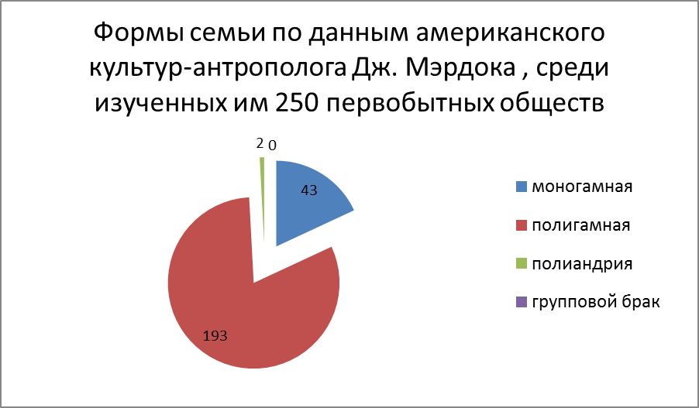
Приложение 2
Опрос
Анкета респондента
- Ваш пол?
  - Мужской
  - Женский
- Что для вас означает понятие «ранний брак»?

- Как Вы относитесь к такому явлению, как ранние (несовершеннолетние) браки в России и в мире в целом?
  - Положительно
  - Отрицательно
  - не задумывался
- Считаете ли Вы это проблемой современной России?
  - Да
  - Нет
- Считаете ли Вы несовершеннолетние браки крепкими и долговечными?
  - Да
  - Нет
  - не задумывался
- Как вы думаете, в чем причина распада семей в ранних браках?
  - из-за измены
  - отсутствия денег
  - вмешательства родителей
  - другие причины (какие именно?)
- Если молодой семье нужна поддержка, в чем она должна проявляться?
  - не нужна
  - обеспечение жил. площадью
  - льготные кредиты
  - материальная помощь государства
  - поддержка родителей
  - другое (допишите)
- Какими вам видятся роли мужа и жены?
  - Традиционными, когда жена сидит дома и ведет все хозяйство, в то время как муж работает, содержит всю семью, считается ее главой и принимает все важные решения
  - Более прогрессивными, когда оба работают и имеют равные права при решении семейных и финансовых проблем.
Результаты опроса

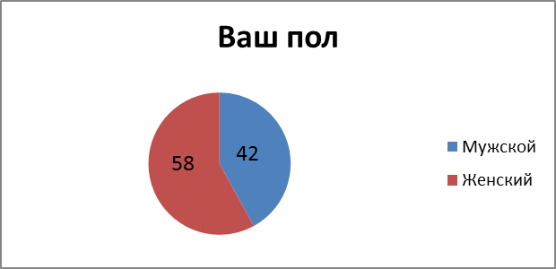
- Что для вас означает понятие «ранний брак»?
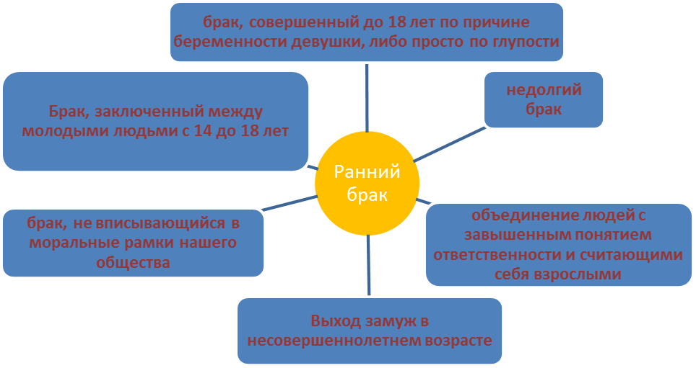
- Как Вы относитесь к такому явлению, как ранние (несовершеннолетние) браки в России и в мире в целом?
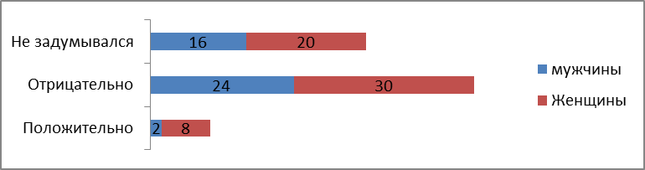
- Считаете ли Вы это проблемой современной России?
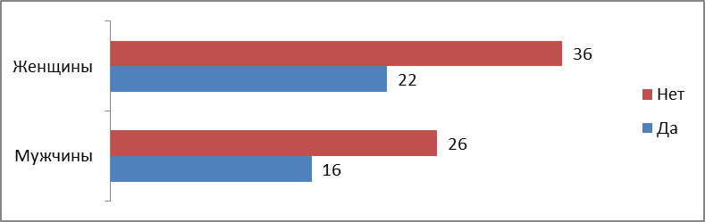
- Считаете ли Вы несовершеннолетние браки крепкими и долговечными?
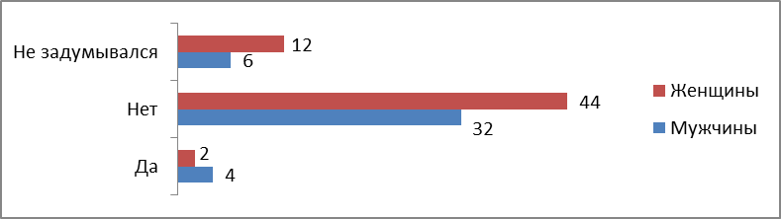
- Как вы думаете, в чем причина распада семей в ранних браках?
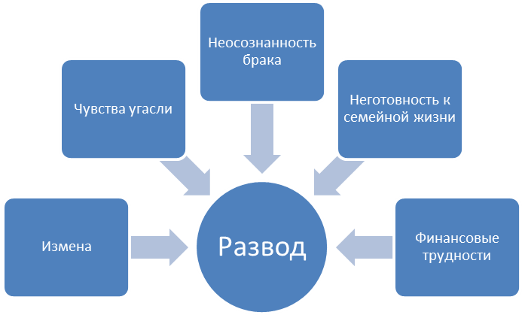
- Если молодой семье нужна поддержка, в чем она должна проявляться?
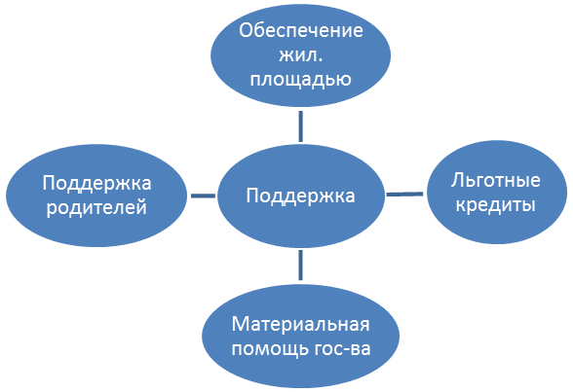
- Какими вам видятся роли мужа и жены?
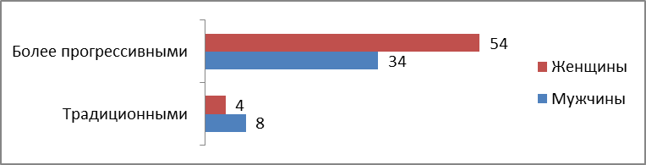

Материал из Википедии — свободной энциклопедии
http://www.nuru.ru/socio/052.htm
Андреева Т. В. Семейная психология: Учеб. Пособие. – СПб.: Речь, 2004. С 32-34
Ивченкова Н.П. Установки подростков по отношению к началу половой жизни. // Вопросы психологии . 2001. № 3
Гурко Т.А. Опыты сексуальных отношений, материнства и супружества несовершеннолетних женщин. // Социологические исследования. 2002. № 11., с. 84.
Гурко Т.А. Опыты сексуальных отношений, материнства и супружества несовершеннолетних женщин. // Социологические исследования. 2002. № 11., с. 84
Мухина В.С. Детская психология. М., 2003. с. 416
Долбик-Воробей Т.А. Студенческая молодежь о проблемах брака рождаемости. // Социологические исследования. 2003., № 11.
Хобсон К.Ф., Скин Р.П. Развитие ребенка и его отношение с окружающими. М., 1993. с. 326

